Januari 2013

Till hyreskunder, entreprenörer, leverantörer, konsulter, bank, hyresgästförening m.fl.

Tack
Vi tackar alla våra mer än 300 hyreskunder för året som har gått. Vi tackar också alla våra mer än 50 samarbetspartner, leverantörer och entreprenörer.

Personlig förvaltning
Det kan verka omodernt och till och med olönsamt att sköta sin egen förvaltning. Många lägger ut förvaltningen på någon annan. Ofta blir det opersonligt, mera strul och sämre service. Vi vill ha tät kontakt med hyreskunderna och husen. Då tycker vi att vi har störst möjlighet att göra ett gott jobb.
Allt tar sin tid, men vi tycker att allt går åt rätt håll. Snart har vi haft husen i 9 år. Vi är långsiktiga ägare.

När vi inte syns på tomten!
Då bygger vi om lägenheter och källarförråd. År 2012 har det blivit 2 st. 3:or till vår guldstandard. Källarförråd är ombyggda på Widells väg 25, 27 och 29 med nya gallerdörrar, väggar, belysning m.m.

Sophantering
Mycket bättre sophantering på Widells väg 17-29. Bra skött! Fortsätt så. Hämtarna var på väg att strejka! Stora saker som soffor, sängar, bord m.m. kan du köra till Malmö Sjölunda, Borrgatan 59 för återvinning. Det kostar ingenting att lämna. Öppet måndag-torsdag 11-18 och fredag, lördag, söndag 9-15.

Gratis energilampor till alla kunder
Vi vill byta gödlampor med dig! Du får energilampor av oss och vi får dina gamla.
Ring Ilir på 0762-213277 kl. 10-11 och bestäm tid för byte. De gamla lamporna tar vi med oss för kassering.
Energilampor är bra för vår miljö. De lyser 1.000 gånger längre och sparar el.

En del som hände 2012
Fortsatt ombyggnader av lägenheter till vår Guld standard. Inglasning av balkonger. Nya säkerhetsdörrar. Renovering av källarförråd.

Inneboende

Det krävs godkännande av hyresvärden om du har inneboende i lägenheten. Annars kan ditt kontrakt bli uppsagt. Tänk om det flyttar in 2 personer ”extra” i varje lägenhet. Då blir det nästan 400 personer som snyltar på el, vatten, avlopp, värme, sop och slitage mm. Förvaltningen gör årliga lägenhetsbesiktningar.

Vad får jag för min hyra?

Värme · Vatten · Avlopp · Sophantering · Kabel-TV · Egen Tvättmaskin/Torktumlare · Centraltvätt · Fastighets El · Underhåll · Service · Garageplats med biltvätt · Uteparkering · Stora grönytor · Tennisbana/Fotboll · Lekplats

Faktaruta
Familjen Skärskog Fastigheter är en välskött firma som förvaltar och utvecklar egna fastigheter.
225 lägenheter med bostadsyta 15.200 kvm. Källare och förråd 2.300 kvm.
Det finns 150 varmgarage 3.400 kvm. Totala ytor blir runt 21.000 kvm.
Dessutom finns det 70 parkeringsplatser. Tomtmarken omfattar 17.000 kvm.

- Östervärnsgatan 4, Malmö. Fastighet i fem våningar med garage, byggd 1991
- von Lingens väg 61-65, Malmö. Fastighet i sex våningar med garage, byggd 1972
- Widells väg 17-21, Malmö. Fastighet i nio våningar med garage, byggd 1972
- Widells väg 25-29, Malmö. Fastighet i nio våningar med garage, byggd 1972
- Alnarpsvägen 15 Åkarp. Fastighet i två våningar, byggd 1909 renoverad 2000

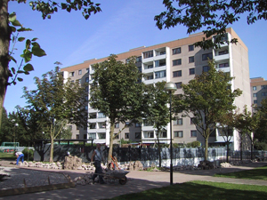 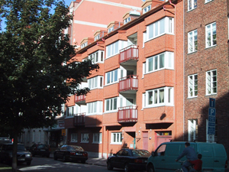 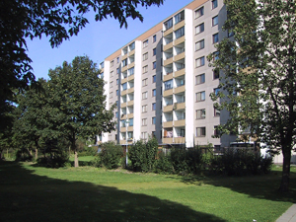
Widells väg 17-21, Malmö Östervärnsgatan 4, Malmö Widells väg 25-29, Malmö
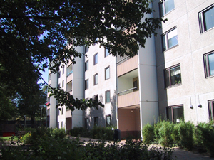 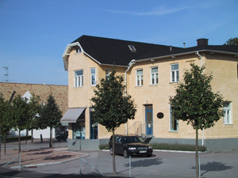
von Lingens väg 61-65, Malmö Kontor/bostadsvilla i Åkarp

Vi jobbar hårt för att du ska få bästa boende till ett rimligt pris
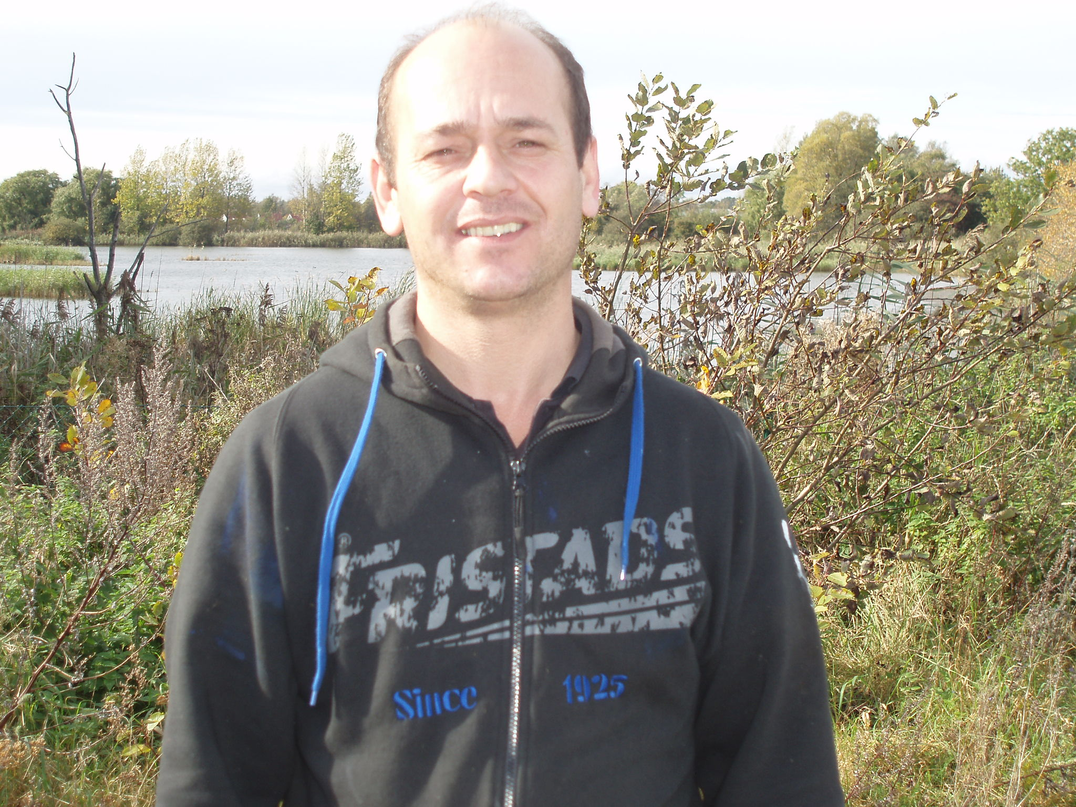
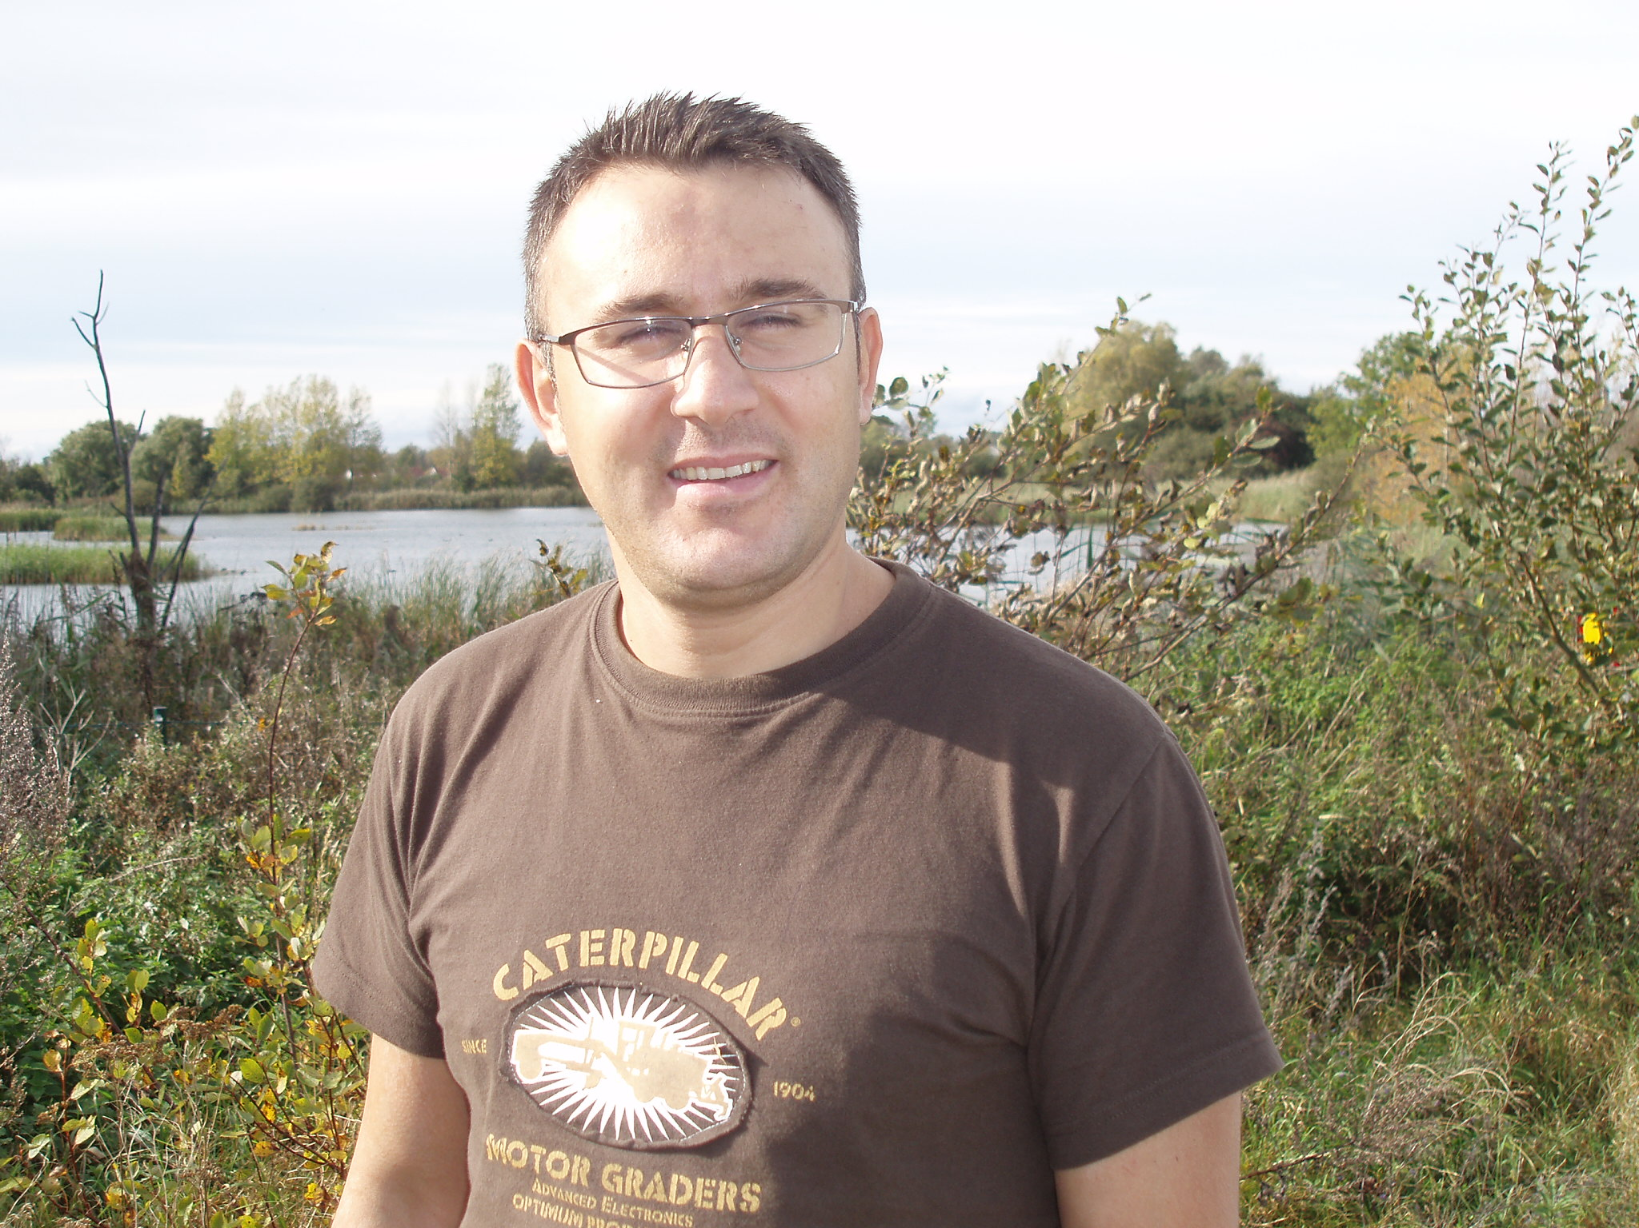

Fastighetsskötare Eshref Fastighetsskötare Ilir
Telefon: 0762-464574 Telefon: 0762-213277
Fastighetsskötare/Snickare Bengt
Telefon: 0704-681313

